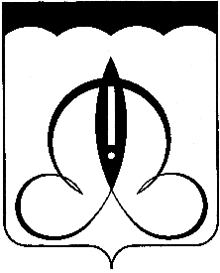

СОВЕТ ДЕПУТАТОВ
ЩЁЛКОВСКОГО МУНИЦИПАЛЬНОГО РАЙОНА
МОСКОВСКОЙ ОБЛАСТИ

Р Е Ш Е Н И Е
от 15.08.2017№ 523/59

О присвоении Почётного звания
«Почётный гражданин Щёлковского
муниципального района»

В соответствии с Уставом Щёлковского муниципального района Московской области, Положением о наградах Щёлковского муниципального района Московской области, принятым решением Совета депутатов Щёлковского муниципального района от 02.06.2009 №436/66, решением Комиссии по наградам Щёлковского муниципального района (№ 3 от 07.08.2017), Совет депутатов Щёлковского муниципального района

Р Е Ш И Л:

- Присвоить Почётное звание «Почётный гражданин Щёлковского муниципального района» Ануфриеву Гелиосу Михайловичу, 1937 г.р., уроженцу г. Щёлково за особо выдающиеся заслуги в социально-экономическом развитии и процветании Щёлковского муниципального района, повышение его авторитета в Московской области и за её пределами, трудовую деятельность, способствующуюреализации различных проектов и привлечению инвестиций в Щёлковский муниципальный район.
- Настоящее решение вступает в силу со дня его подписания.
- Настоящее решение подлежит опубликованию в порядке, установленном для опубликования муниципальных правовых актов, и размещению на официальном сайте Администрации Щёлковского муниципального района.

Председатель Совета депутатов
Щёлковского муниципального района Н.В. Суровцева

